Лексическая тема
«Мой родной край. Малая Родина Ярославль»
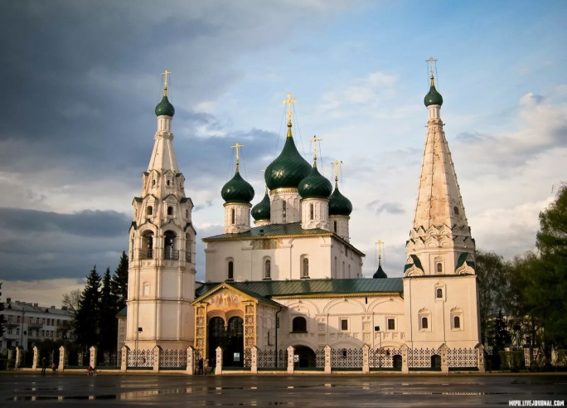
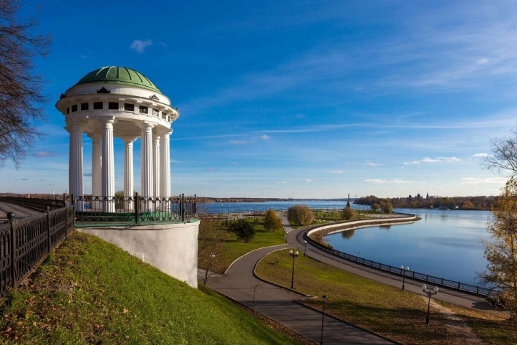

Беседа с детьми:
В большой стране у каждого человека есть своя маленькая Родина; это город, село или деревня, где он родился. Наша общая, великая Родина состоит из множества маленьких уголков. Как называется наша страна, в которой мы живем?(Россия) Как называются люди, живущие в России? (Россияне)
Россия – большое государство. В нашей стране много городов, рек, лесов, полезных ископаемых. Мы гордимся нашей великой Родиной. Родина это не только Россия – страна, в которой мы живем. У каждого из нас есть еще и малая Родина – это тот уголок земли, где мы родились, где находится наш родной дом. Что является для нас малой Родиной? (Это наш родной город.)
- как называется город, в котором мы живем?
- Как называют людей, которые живут в городе?
В нашем городе много улиц и домов, в которых вы живете. Спросите ребенка, знает ли он свой домашний адрес?
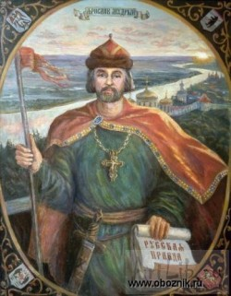
Дошкольникам об истории Ярославля…
Для нашего же светлого будущего желательно как можно раньше начинать учить детей любить и почитать родную историю, гордиться ею, ведь, согласно научным исследованиям, к 11 – 12 годам этап формирования национального самосознания у ребенка уже завершается. В этом возрасте дети начинают осознавать, понимать, кто мы, каковы наши корни, почему здесь живем, и как мы жили раньше.
Начинать учить детей любить и почитать родную историю надо с изучения своей малой Родины, того места, где ребенок появился на свет, вырос и живет в данный момент. Пусть потом наши дети разлетятся кто куда, но у них навсегда останется чувство Родины, своего родного места, тех улиц, по которым их мамы водили за руку еще в детский сад и в начальную школу. Замечательно, если человек, гражданин, с самого детства будет знать, что на его родной улице когда-то жили выдающиеся люди, известные всему его родному городу, всей стране, да и всему миру.
Предлагаем вам интересные сказки для формирования представлений у детей дошкольного возраста представлений об истории г. Ярославля. (смотрите документ «Сказки О Ярославле»)

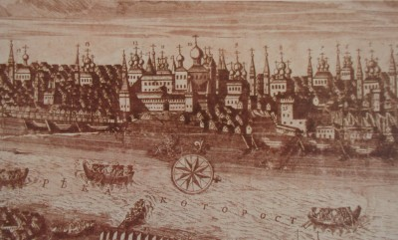
Расскажу друзья о главном
Я, о городе своём,
О церквушках златоглавых,
В честь кого был наречён.

Этот град стоит на Волге,
На царице русских рек.
И однажды этот город
Посетил царь – человек.

Человек был очень мудрым,
Ярославом звался он,
И понравившийся город
Ярославлем назвал он.

Город рос, проходит время
И теперь уже стоит
Расписной, многоэтажный,
Как прекрасный малахит.

Средь домов многоэтажных
Церкви стройные стоят,
Приезжающим туристам
Очень много говорят:

Об истории царь – града,
О развитии его.
Ярославцы любят город,
Возвышая средь других.
И судьба за этот город,
Возлагается на них.

Дидактические игры по лексической теме.

- Игра «Скажи какой наш город» Молодой, современный, культурный, спортивный, уютный, красивый, родной, зимний, зеленый, большой, маленький, добрый, любимый, милый, промышленный, доброжелательный, гостеприимный
- Игра «Можно - нельзя»
Что можно делать дома, на улицах города и чего делать нельзя. Взрослый задает вопрос, а ребенок отвечает молча, используя знак. (Хлопок руками - правильно, руки вниз – нет)
• Переходить улицу на красный свет.
• Рвать цветы на клумбе.
• Любоваться цветущей клумбой.
• Сажать деревья и цветы.
• Бросать фантики от конфет.
• Переходить дорогу на зеленый свет светофора.
• Кричать, шуметь в общественных местах.
• Разговаривать в спокойном вежливом тоне.
- Игра «Какой дом»
Задачи игры: развивать внимание, сообразительность, мышление, речевую активность.
Правило игры: поймав мяч быстро назвать слово.
Игровое действие: воспитатель бросает мяч ребенку, который ловит его, называя:
- Дом из 2 этажей (какой) - …. (двухэтажный) .
- Дом из 3 этажей (какой) - (трехэтажный)
- Дом из 5 этажей (какой) - (пятиэтажный)
- Дом из 9 этажей (какой) - ….
- Дом из 12 этажей (какой) - ….
- Дом из дерева (какой) - …. (деревянный) .
- Дом из кирпича (какой) - (кирпичный)
- Дом из глины (какой) - …
- Дом из камня (какой) - ….
- Дом из стекла (какой) - ….
- Дом изо льда (какой) - … .
- Дом из снега (какой) - …
- Дом из бумаги (какой) - … .
- Дом из картона (какой) - … .

- Игра «Скажи ласково»
Задачи игры: развивать внимание, сообразительность, мышление, речевую активность.
Правило игры: поймав мяч быстро назвать слово.
Игровое действие: Представьте себе 2 дома: один настоящий, большой, а другой – маленький, игрушечный.
Я буду говорить про большой дом, а вы про маленький.
- У меня дом, а у вас? (домик) .
- У меня стены, а у вас? (стеночки) .
- У меня дверь, а у вас? … .
- У меня окно, а у вас? ….
- У меня ступеньки, а у вас? ….
- У меня крыльцо, а у вас? … .
- У меня кирпичи, а у вас? … .

«ГЕРБ НАШЕГО ГОРОДА»
Цель. Закреплять знания детей о гербе родного города. Активизировать словарь.
Как ты думаешь, что означает герб нашего города?
Как бы ты назвал форму герба?
Какие цвета присутствуют на гербе?
Что изображено на гербе?
Подумай, зачем городу нужен герб?
.
- Игра «Подскажи словечко»

Шумят повсюду автобусы,
И едут люди кто куда.
Со всех сторон, со всех концов,
Что называется… (вокзал)

2. Здесь можно опустить письмо,
Отправить телеграмму.
По телефону позвонить,
В командировку маме.
Ты можешь здесь купить конверт,
Послать посылку срочно.
Всем передать большой привет,
Ведь это здание- … (почта)

3. Люди в белом, не скучают,
Не сидят без дела,
Курс леченья назначают,
Эти люди в белом.
Если кто- то заболел,
Все идут лечиться,
В городскую, областную,
Детскую… (больницу)

4. Это что за чудный дом?
Сто детишек в доме том,
Дом детишкам очень рад,
Что же это. (детский сад)

5. Стоит дом.
Кто в него войдет,
Тот ум приобретет,
Что это? (школа)

6. Если холодильник пуст,
Кушать, если нечего,
Нет ни хлеба, ни капусты,
Масла нет и гречки.
Ты сюда входи скорей,
И бери корзину,
Покупай, что повкуснее,
В нашем… (магазине)

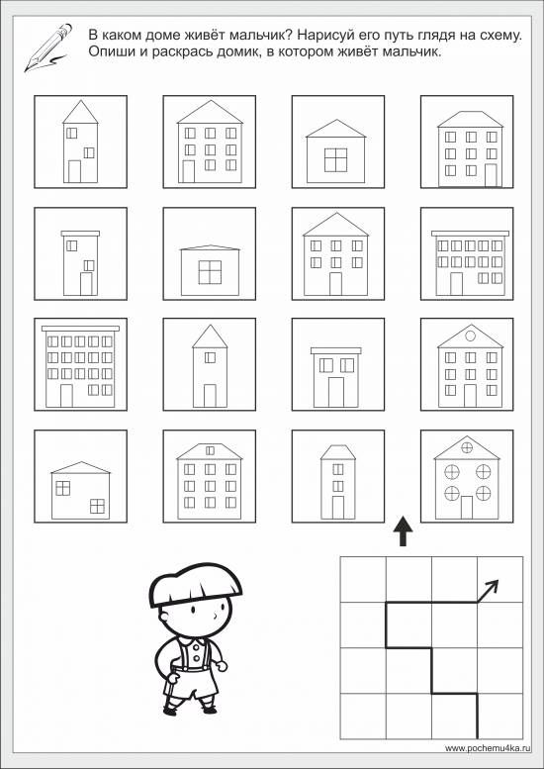

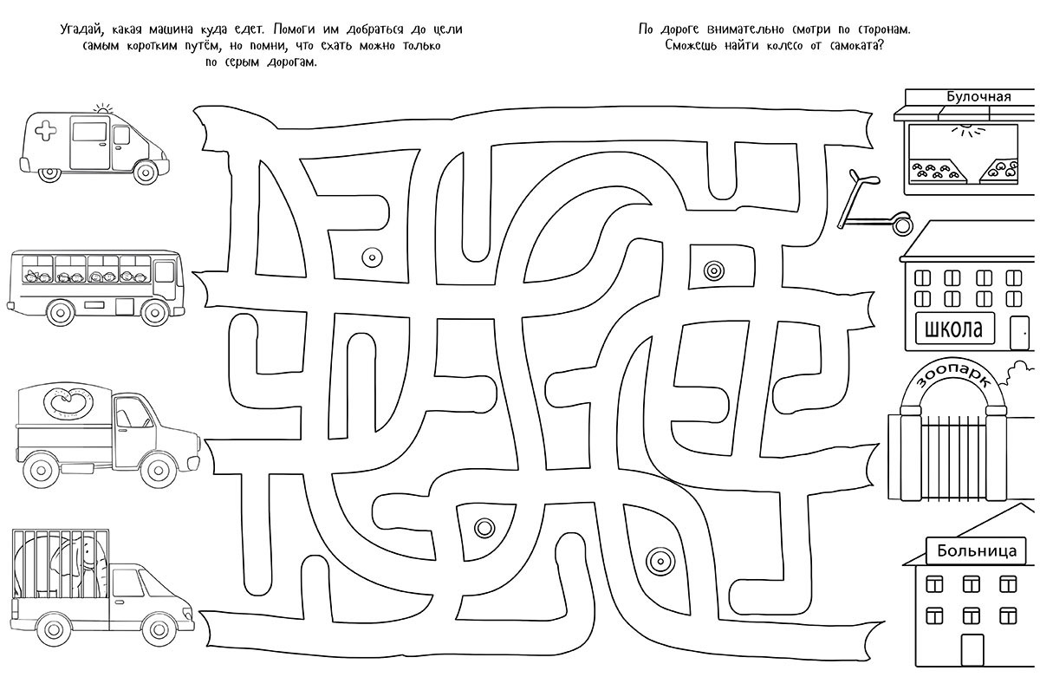

Творческое задание!
Уважаемые родители! Предлагаем Вам выполнить с ребенком рисунок на тему: «Улица, на которой я живу» или в технике пластилинография выполнить «Герб Ярославля»

